附件1：学生网上选课操作流程（示例）
一、登录教务系统使用浏览器建议：
登录方式：IE浏览器（建议使用IE10以下版本的浏览器）或者360浏览器（使用兼容模式）
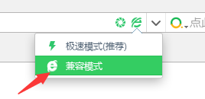）
二、选课步骤
步骤一：
输入登录地址：http://jwxt.qlu.edu.cn/
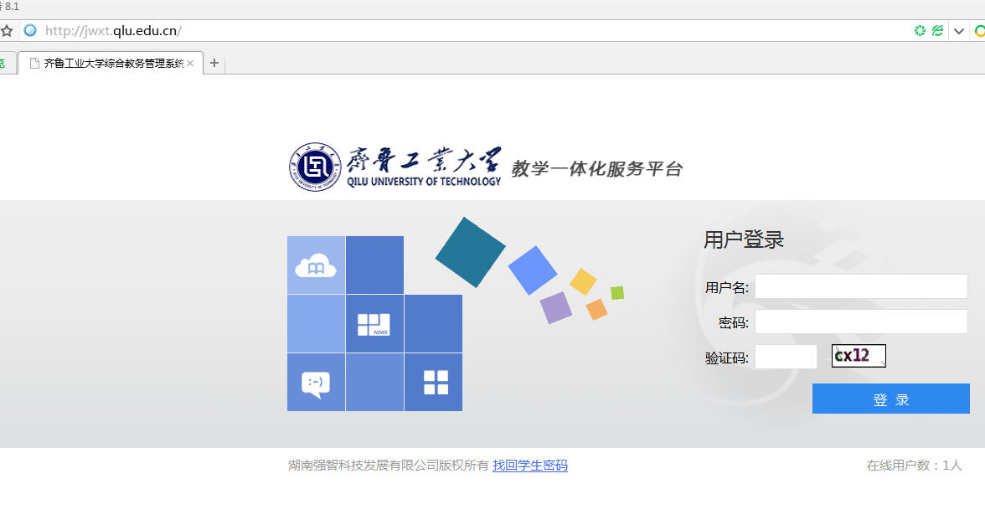
步骤二：
输入用户名和密码（学生输入学号，默认密码为学号），登录后请先修改密码，以防信息泄露。如果学生忘记密码，请通过首页的“找回学生密码”功能，找回密码；


修改密码页面：
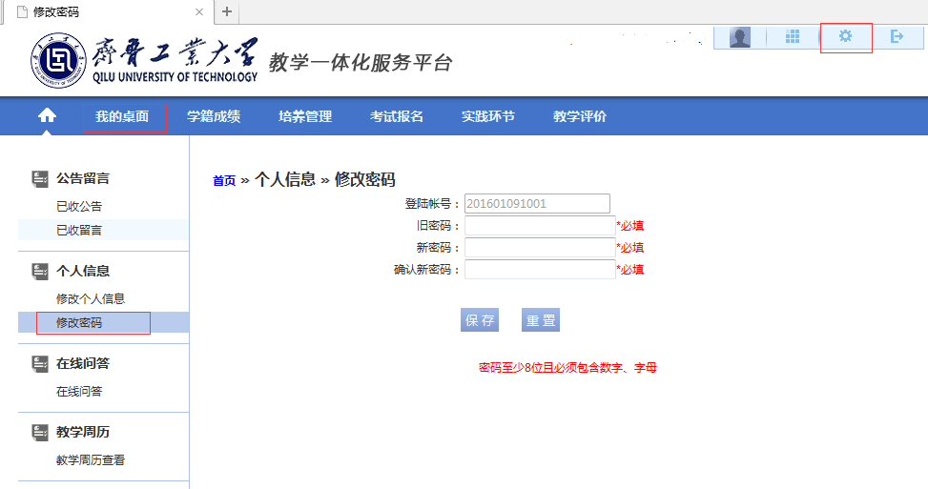
步骤三：
点击选课中心；
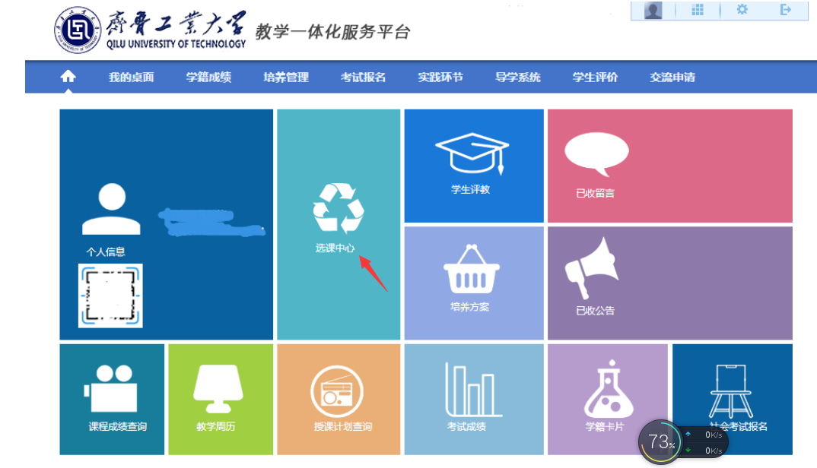

步骤四：
找到当前选课学期（本次选课学年学期为2018-2019-1）和相应轮次，点击“进入选课”；
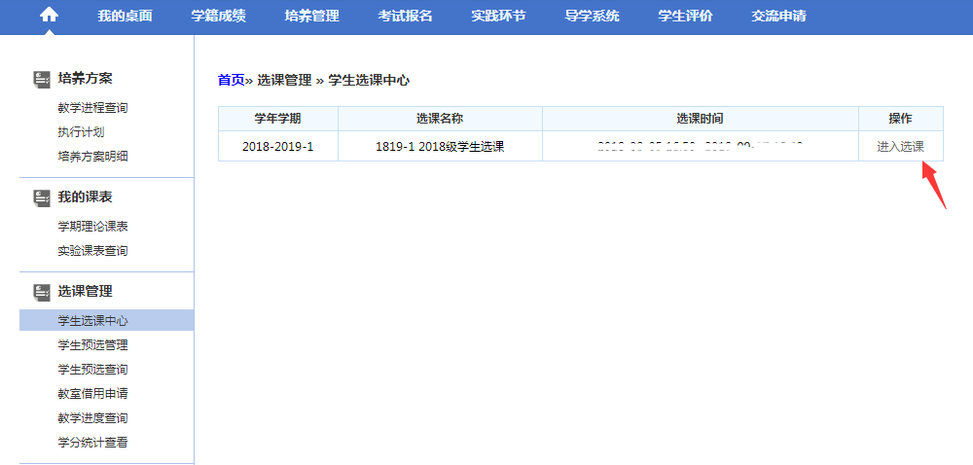

点击“进入选课”，注意选课控制等相关设置（红色方框）
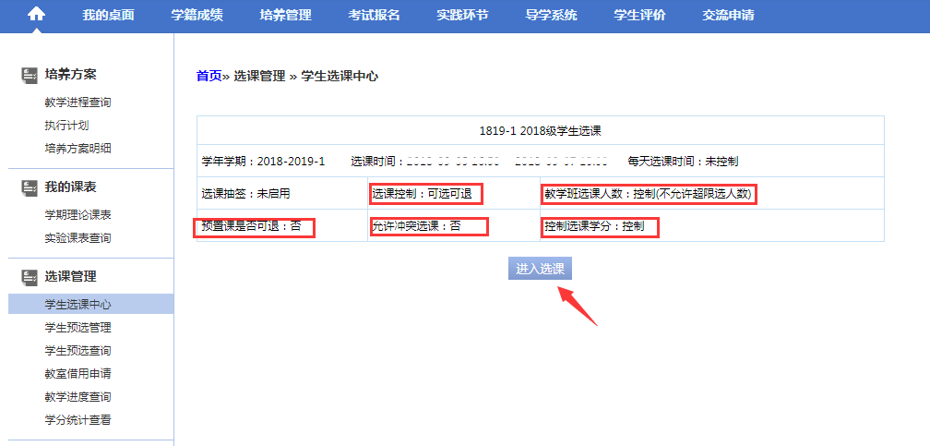

步骤五（选修课选课）：
选修课选课点击“选修选课”标签，显示所有计划内可选的选修课，无需查找。
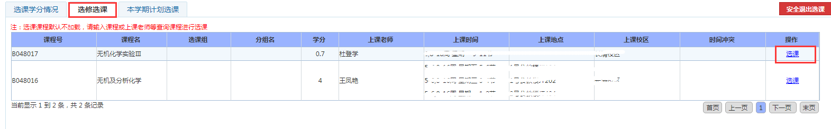
点击右侧的“选课”按钮，会出现“请选择是否需要教材”的提示，如需要，则勾选“是”，不需要，则勾选“否”。点击确认后会有“选课成功”的提示。
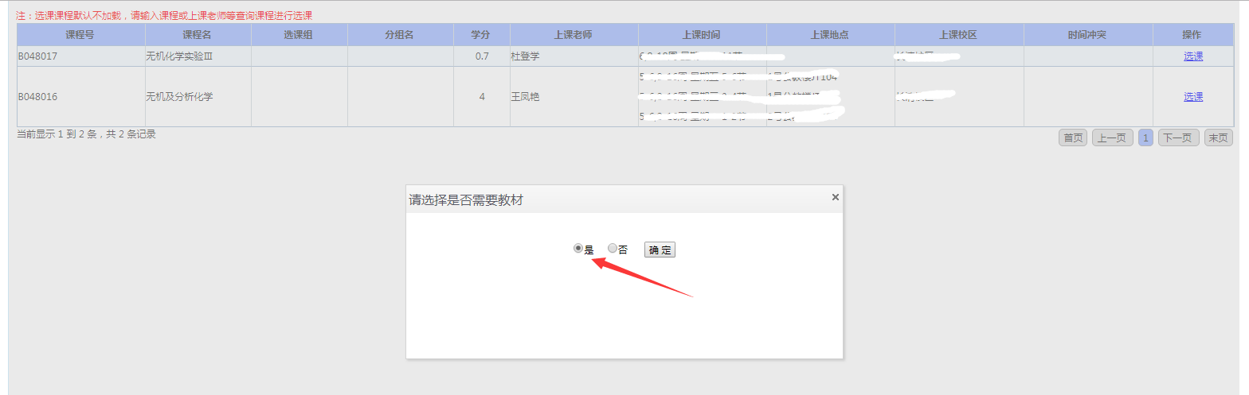
步骤六（必修课选课）：
必修课选课点击“本学期计划选课”标签，输入相应的课程名称（支持模糊查询），点击查询按钮，则显示该课程所有教学班。
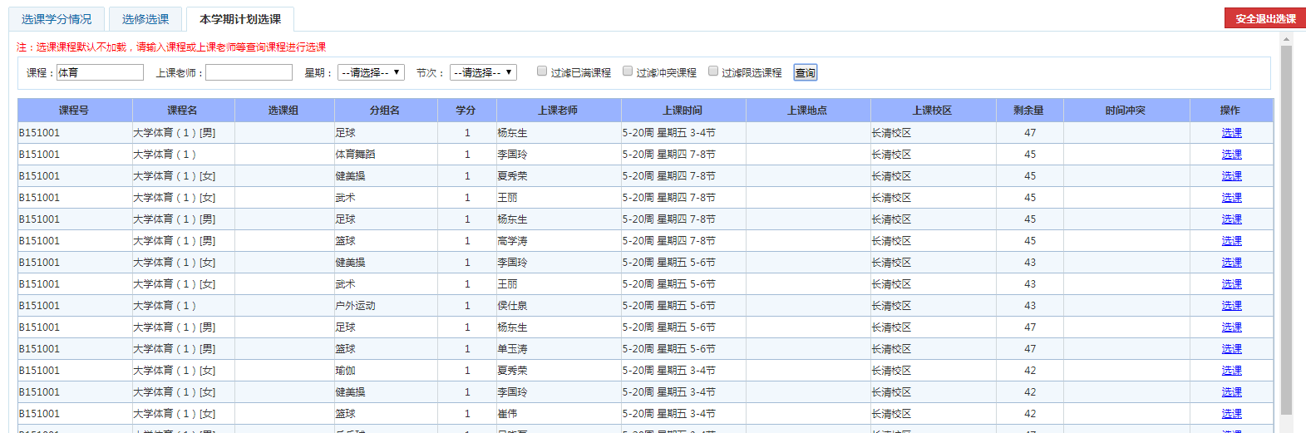
进一步选择星期和节次，点击查询按钮，即可显示某节次该课程所有教学班，如选择周三56节次，则显示该节次该课程所有教学班。
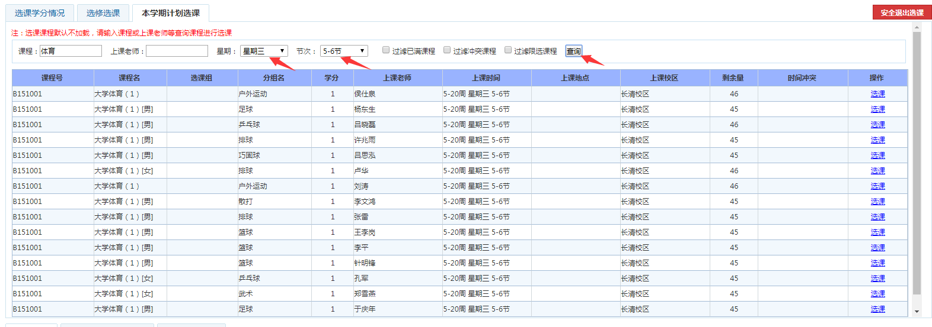
步骤七：
点击中间的“选课结果查看及退选”标签，可以查看到这个学期的选课情况，在可退选轮次，如想退选已选中的课程，可以点击右侧“退选”按钮完成退课，退课后可点击右边的“退课日志查看”标签可查看本学期所有退课操作。然后重复步骤五或六，选择别的课程。
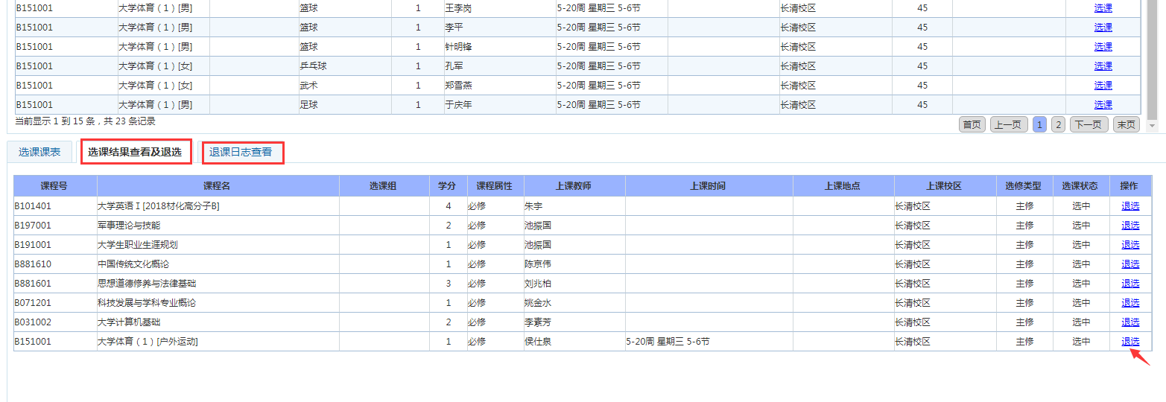
选课结束后，务必点击右上角的“安全退出选课”按钮，以防他人操作。

